认证审核报告审批页
项目编号 | 0264-2019
受审核方名称 | 大庆市嘉顺石油机械设备有限公司
注册地址 | 黑龙江省大庆市让胡路区乘风庄乘风大街297号-A北2号
经营地址 | 黑龙江省大庆市让胡路区喇嘛甸镇宏伟二屯
审核类型 | MMS：监督第2次
认证范围 | MMS:石油钻采设备及配件、水处理设备、测试工具、封隔器、油管锚、油管短节、筛管、扶正器、抽油机配件、试采工具、电线电缆、仪器仪表、橡胶制品、篷帆布、防爆电热带及配件的生产；围栏、护栏、管道连接修补装置的生产和维修。防腐油管，防腐保温管线，水处理设备（气浮装置、过滤装置、搅拌器），井口装置（含地面井口安全阀及控制装置)的生产。阀组的研发，管道防腐修复。毛毡、混合阀组、空压及风净化成套装置的生产。
服务认证等级（适用时） | □十星级□九星级 □八星级 □七星级 □六星级  □五星级 □四星级 □三星级 □达标级
评审人员签字 | 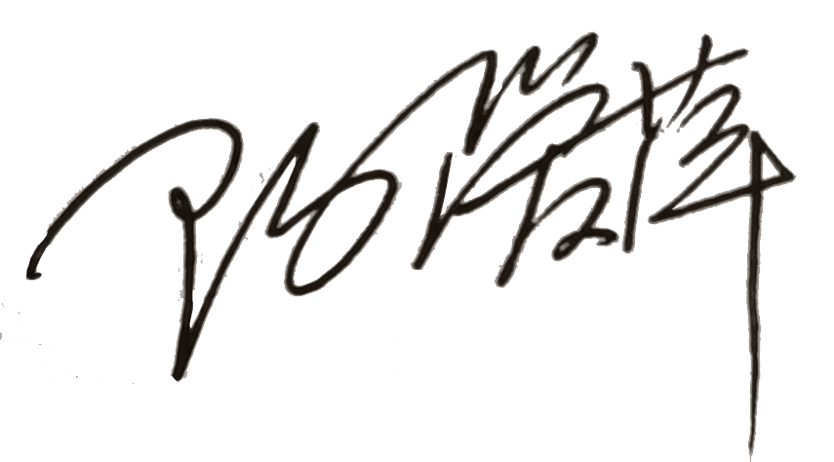
认证决定结论 | ■案卷符合要求，可以认证注册/保持  □案卷不符合要求，不可以认证注册/保持
认证决定人员签字 |  | 日期 | 2021-12-20
机构总经理审批意见 | ■认证流程符合要求，可以认证注册/保持  □认证流程不符合要求，不可以认证注册/保持
总经理签字 | 

